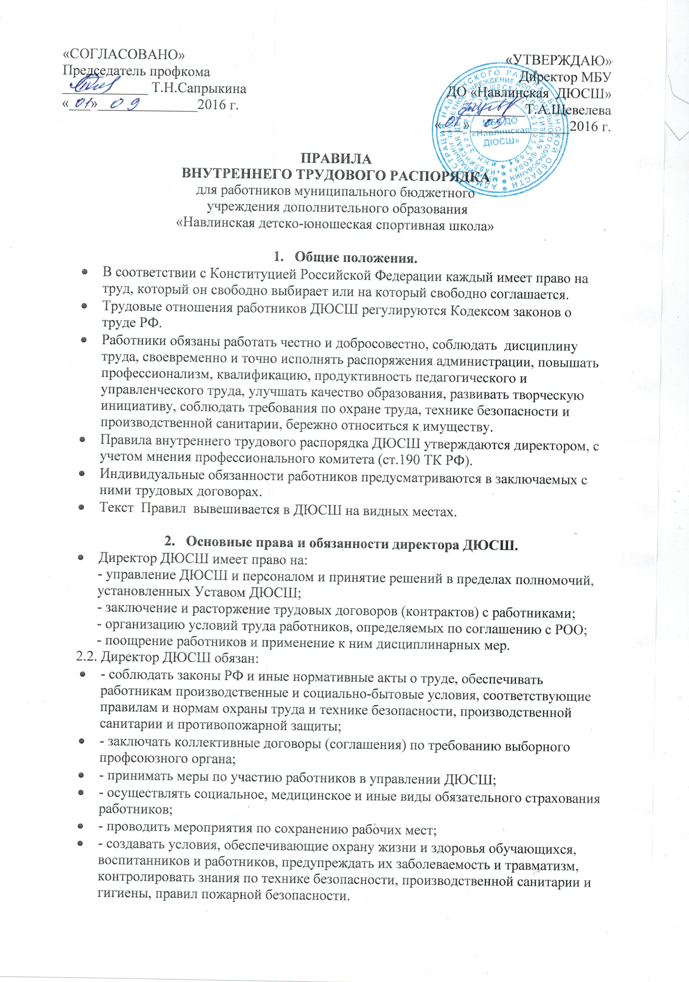

- - создавать условия, обеспечивающие охрану жизни и здоровья обучающихся, воспитанников и работников, предупреждать их заболеваемость и травматизм, контролировать знания по технике безопасности, производственной санитарии и гигиены, правил пожарной безопасности.
- Основные права и обязанности работников ДЮСШ.
  - Работник имеет право на:
- работу, отвечающую его профессиональной подготовке и квалификации;
- производственные и санитарно-бытовые условия, обеспечивающие безопасность и соблюдение требований гигиены труда;
- охрану т руда;
- - оплату труда без какой бы то ни было дискриминации и не ниже размеров, установленных Правительством РФ для соответствующих профессионально-квалификационных групп работников;
- - отдых, который гарантируется установленной федеральным законом максимальной продолжительностью рабочего времени и обеспечивается предоставлением еженедельных выходных дней, оплачиваемых ежегодных отпусков;
- - профессиональную подготовку, переподготовку и повышение квалификации;
- - получение квалификационной категории при успешном прохождении аттестации;
- - возмещение ущерба, причиненного его здоровью или имуществу в связи с работой;
- - получении в установленном порядке пенсии за выслугу лет до достижения ими пенсионного возраста;
- - длительный отпуск сроком до одного года не чаще, чем через каждые 10 лет непрерывной преподавательской работы;
- - ежемесячную денежную компенсацию в целях обеспечения их книгоиздательской продукцией и периодическими изданиями;
- - свободу выбора и использование методик обучения и воспитания, учебных пособий и материалов, учебников.
  - Работник обязан:
  - - предъявлять при приеме на работу документы, предусмотренные законодательством;
  - - строго выполнять обязанности, возложенные на него трудовым законодательством и законом «Об образовании», Уставом ДЮСШ;
  - - соблюдать трудовую дисциплину, работать честно и добросовестно;
  - - своевременно и точно исполнять распоряжения руководителя, использовать рабочее время для производительного труда, воздерживаться от действий, мешающих другим работникам выполнять их трудовые обязанности;
  - - принимать активные меры по устранению причин и условий, нарушающих нормальный ход учебно-тренировочного процесса;
  - - содержать свое рабочее оборудование и инвентарь в исправном состоянии, поддерживать чистоту на рабочем месте, соблюдать установленный порядок хранения материальных ценностей и документов;
  - - эффективно использовать учебное оборудование и спортивный инвентарь, экономно и рационально расходовать сырье, энергию, топливо и другие материальные ресурсы;
  - - соблюдать законные права и свободы учащихся;
  - Поддерживать постоянную связь с родителями (законными представителями) учащихся.
- Порядок приема, перевода и увольнения работников.
4.1. Порядок приема на работу.
- 4.1.1. Работники реализуют свое право на труд путем заключения трудового договора (контракта) о работе в ДЮСШ.
4.1.2. Трудовой договор заключается в письменной форме (ч.1 ст.67 ТК РФ) путем составления и подписания сторонами единого правового документа, отражающего их согласованную волю по всем существенным условиям труда работников. Один экземпляр трудового договора хранится в ДЮСШ, другой – у работника.
4.1.3. При приеме на работу педагогический работник обязан предъявить администрации ДЮСШ:
а) трудовую книжку
б) паспорт или другой документ, удостоверяющий личность
в) медицинское заключение об отсутствии противопоказаний по состоянию здоровья для работы в ДЮСШ
г) справка о наличии (отсутствии) судимости и (или) фактов уголовного преследования
4.1.4. Лица, принимаемые на работу, требующую специальных знаний в соответствии с ТХК обязаны предъявить документы, подтверждающие образовательный уровень.
4.1.5. Прием на работу в ДЮСШ без предъявления перечисленных документов не допускается.
4.1.6. Прием на работу оформляется приказом директора на основании письменного трудового договора. Приказ объявляется под роспись (ч.2 ст.68 ТК РФ).
4.1.7. В соответствии с приказом о приеме на работу администрация обязана в недельный срок сделать запись в трудовой книжке работника согласно Инструкции о порядке ведения трудовых книжек на предприятиях, в учреждениях и организациях. На работающих по совместительству трудовые книжки ведутся по основному месту работы.
4.1.8. Трудовые книжки работников хранятся в ДЮСШ. Бланки трудовых книжек и вкладышей к ним хранятся как документы строгой отчетности. Трудовая книжка директора хранится в РОО.
4.1.9. На каждого работника ДЮСШ ведется личное дело, состоящее из заверенной копии приказа о приеме на работу, копии документа об образовании, медицинского заключения, аттестационного листа. Здесь же хранится один экземпляр трудового договора.
4.1.10.Директор ДЮСШ вправе предложить работнику заполнить листок по учету кадров, автобиографию для приобщения к личному делу.
4.1.11.Личное дело работника хранится в ДЮСШ, в том числе и после увольнения до достижения им возраста 75 лет.
4.1.12.При приеме на работу работник должен быть ознакомлен (под роспись) с учредительными документами и локальными правовыми актами ДЮСШ, соблюдения которых для него обязательно, а именно: Уставом школы, Правилами внутреннего трудового распорядка, Коллективным договором, Должностной инструкцией, инструкцией по охране труда, Правилами по технике безопасности, пожарной безопасности, санитарно-гигиеническими и другими нормативно-правовыми актами ДЮСШ. По общему правилу работник не несет ответственности за невыполнение требований нормативно-правовых актов, с которыми не был ознакомлен.
4.2. Отказ в приеме на работу.
4.2.1. Подбор и расстановка кадров относится к компетенции директора, поэтому отказ администрации в заключение трудового договора не может быть оспорен в судебном порядке.
4.3. Перевод на другую работу.
4.3.1. Перевод на другую работу допускается только с согласия работника (ч.1 ст.72 ТК РФ).
4.3.2. Перевод на другую работу в пределах ДЮСШ оформляется приказом директора, на основании которого делается запись в трудовой книжке работника (за исключением случаев временного перевода).
4.3.3. Перевод на другую работу без согласия работника возможен лишь в случаях, предусмотренных ст.74 ТК РФ.
4.3.4. Руководитель не может без согласия работника переместить его на другое место в случаях, связанных с изменением в организации учебно-тренировочного процесса и труда, и квалифицирующихся как изменение существенных условий труда. Об изменении существенных условий труда работник должен быть поставлен в известность за два месяца в письменном виде (ст.73 ТК РФ).
4.4. Прекращение трудового договора.
4.4.1. Прекращение трудового договора может иметь место только по основаниям, предусмотренных законодательством.
4.4.2. Работник имеет право расторгнуть трудовой договор, заключенный на неопределенный срок, предупредив об этом администрацию письменно за две недели (ст.80 ТК РФ). Независимо от причин прекращения трудового договора администрация ДЮСШ обязана:
- издать приказ об увольнении работника с указанием статьи ТК РФ, послужившей основанием прекращения трудового договора;
- выдать работнику в день увольнения оформленную трудовую книжку (ч.6 ст.80 ТК РФ).
4.4.3. Днем увольнения считается последний день работы.

5. Рабочее время и время отдыха.
5.1. Рабочее время тренеров-преподавателей определяется Правилами внутреннего трудового распорядка (ч.2 ст.333 ТК РФ) ДЮСШ, а также учебным расписанием и должностными обязанностями, возлагаемые на них Уставом ДЮСШ и трудовым договором, годовым учебным планом.
5.2. Для тренеров-преподавателей ДЮСШ устанавливается сокращенная продолжительность рабочего времени – не более 36 часов в неделю (Закон «Об образовании», п.5 ст.55, ст.333 ТК РФ).
5.3. Продолжительность рабочего времени, а также минимальная продолжительность ежегодного оплачиваемого отпуска педагогическим работникам ДЮСШ устанавливается ТК РФ и иными правовыми актами РФ с учетом особенностей их труда.
5.4. Учебная нагрузка тренеров-преподавателей ДЮСШ оговаривается в трудовом договоре.
5.4.1.Объем учебной нагрузки устанавливается исходя из количества часов по учебному плану, учебным программам.
5.4.2.Трудовой договор может быть заключен на условиях работы с учебной нагрузкой менее, чем установлено за ставку заработной платы, в следующих случаях:
- по соглашению между работником и администрацией ДЮСШ;
- по просьбе беременной женщины или имеющей ребенка в возрасте до 14 лет, в том числе находящегося на ее попечении, или лица, осуществляющего уход за больным членом семьи в соответствии с медицинским заключением, когда администрация обязана устанавливать им неполный рабочий день или неполную рабочую неделю.
5.4.3.Уменьшение или увеличение учебной нагрузки тренера-преподавателя в течении учебного года по сравнению с учебной нагрузкой, оговоренной в трудовом договоре или приказе директора ДЮСШ, возможны только:
а) по взаимному согласию сторон
б) по инициативе администрации в случаях уменьшения количества часов по учебным планам и программам, сокращения количества групп. Уменьшение учебной нагрузки в таких случаях следует рассматривать как изменение в организации труда, в связи, с чем допускается изменение существенных условий труда. Об оказанных изменениях работник должен быть поставлен в известность не позднее, чем за два месяца. Если работник не согласен на продолжение работы в новых условиях, то трудовой договор прекращается (п.2 ст.81 ТК РФ).
5.4.4.Для изменения учебной нагрузки по инициативе администрации согласия работника не требуется в случаях:
а) возвращения на работу тренера-преподавателя, ранее выполнявшего эту учебную нагрузку
б) возвращения на работу женщины, прервавшей отпуск по уходу за ребенком до достижения им возраста трех лет, или после окончания этого отпуска.
5.4.5.Учебная нагрузка тренеров-преподавателей на новый учебный год устанавливается директором ДЮСШ по согласованию с профсоюзным комитетом с учетом мнения трудового коллектива до ухода работников в отпуск, но не позднее сроков, за которые он должен быть предупрежден о возможном изменении в объеме учебной нагрузки.
5.4.6.При проведении тарификации тренеров-преподавателей на начало учебный года объем учебной нагрузки устанавливается приказом директора по согласованию с профсоюзным комитетом, мнение которого, как коллегиального органа, должно быть оформлено в виде решения, принятого на специальном заседании с составлением соответствующего протокола.
5.4.7.При установлении учебной нагрузки на новый учебный год следует иметь в виду, что как правило:
а) у тренеров-преподавателей должна сохраняться преемственность групп и объемов учебной нагрузки
б) объем учебной нагрузки должен быть стабильным на протяжении всего учебного года
5.5. Учебное время тренера-преподавателя в школе определяется расписанием, расписание учебно-тренировочных занятий составляется и утверждается директором ДЮСШ с учетом обеспечения целесообразности соблюдения санитарно-гигиенических норм и максимальной экономии времени тренера-преподавателя.
5.5.1.Педагогическим работникам предусматривается один свободный день в неделю для методической работы и повышения квалификации.
5.5.2.Часы, свободные от тренировок, дежурств, участия в мероприятиях, предусмотренных планом ДЮСШ, тренер-преподаватель вправе использовать по своему усмотрению.
5.6. Ставка заработной платы тренера-преподавателя по спорту (при оплате его труда в зависимости от недельной учебно-тренировочной работы) устанавливается за 18 часов в неделю, исходя из затрат рабочего времени в астрономических часах.
5.7. Продолжительность рабочего дня обслуживающего персонала определяется графиком сменности, который объявляется работнику под расписку:
уборщица производственных помещений – с 9-00 до 17-00, перерыв на обед с 13-00 до
14-00, рабочий по обслуживанию - с 9-00 до 17-00, перерыв с 13-00 до 14-00, сторожа согласно графику смены.
5.8. Директор ДЮСШ привлекает тренеров-преподавателей к дежурству по школе. График дежурств составляется на месяц, утверждается директором и вывешивается на видном месте. Дежурство должно начинаться не ранее чем за 20 минут до начала занятий и продолжаться не более 20 минут после их окончания.
5.9. Время каникул, не совпадающее с очередным отпуском, является рабочим временем. В эти периоды тренеры-преподаватели привлекаются администрацией ДЮСШ к педагогической и организационной работе в пределах времени, не превышающего их учебной нагрузки до начала каникул. График работы в каникулы утверждается приказом директора. В каникулярное время персонал ДЮСШ привлекается к выполнению хозяйственных работ, не требующих специальных знаний, в пределах установленного им рабочего времени с сохранением установленной заработной платы.
5.10.Очередность предоставления ежегодных оплачиваемых отпусков устанавливается администрацией ДЮСШ по согласованию с профсоюзным комитетом с учетом необходимости нормальной работы школы и благоприятных условий для отдыха работников. График отпусков составляется на каждый год не позднее 15 января текущего года и доводится до сведения всех работников.
5.11.Педагогическим работникам запрещается:
- изменять по своему усмотрению расписание и график работы
- отменять, изменять продолжительность занятий
- курить в помещении ДЮСШ
5.12.Запрещается:
-отвлекать тренеров-преподавателей в учебное время от их непосредственной работы для выполнения разного рода мероприятий и поручений не связанных с педагогической деятельностью
- присутствие на занятиях лиц без разрешения администрации ДЮСШ
- делать тренерам-преподавателям замечания по поводу их работы во время проведения занятий в присутствии обучающихся.

- Поощрения за успехи в работе.
6.1. За добросовестный труд, образцовое выполнение трудовых обязанностей, успехи в обучении и воспитании обучающихся, новаторство в труде и другие достижения в работе применяются следующие формы поощрения работника (ст.191 ТК РФ):
- объявление благодарности
- выдача премии
- награждение ценным подарком
- награждение почетной грамотой
- занесение в Книгу почета, на Доску почета.
6.2. Поощрения объявляются в приказе по ДЮСШ, доводятся до сведения коллектива и заносятся в трудовую книжку работника.

7. Трудовая дисциплина.
7.1. Работники ДЮСШ обязаны подчинятся администрации, выполнять ее указания, связанные с трудовой деятельностью, а также приказы и предписания, доводимые с помощью служебных инструкций или объявлений.
7.2. Работники, независимо от должностного положения, обязаны проявлять взаимную вежливость, уважение, терпимость, соблюдать служебную дисциплину, профессиональную этику.
7.3. За нарушение трудовой дисциплины, т.е. неисполнение или ненадлежащее исполнение по вине работника возложенных на него трудовых обязанностей, администрация вправе применять следующие дисциплинарные взыскания (ст.192 ТК РФ)
а) замечание
б) выговор
в) строгий выговор
г) увольнение по соответствующим основаниям
7.4. Согласно Закона РФ «Об образовании» (п.3 ст.56) основанием для увольнения педагогического работника являются:
а) повторное в течение года грубое нарушение Устава ДЮСШ
б) применение, в том числе однократное, методов воспитания, связанных с физическим и (или) психическим насилием над личностью обучающихся
в) появление в рабочее время в состоянии алкогольного, наркотического или токсического опьянения.
7.5. За один дисциплинарный проступок может быть применено только одно взыскание
7.6. Применение мер дисциплинарного взыскания, не предусмотренных законом, запрещается
7.7. Взыскание должно быть наложено администрацией ДЮСШ в соответствии с ее Уставом
7.8. Дисциплинарное взыскание должно быть наложено в пределах сроков, установленных законом.
7.8.1. Дисциплинарное взыскание применяется непосредственно за обнаружение проступка, не позднее одного месяца со дня его обнаружения, не считая времени болезни работника или пребывания его в отпуске. Взыскание не может быть применено позднее шести месяцев со дня совершения проступка. В указанные сроки не включается время производства по уголовному делу.
7.8.2. В соответствии со ст.55 (пп.2,3) дисциплинарное расследование нарушений тренера-преподавателя ДЮСШ норм профессионального поведения и (или) Устава школы может быть проведено только по поступившей на него жалобе, копия которой должна быть передана данному работнику. Ход дисциплинарного расследования и принятые по его результатам решения могут быть преданы гласности только с согласия работника, за исключением случаев, ведущих к запрещению заниматься педагогической деятельностью, или при необходимости защиты интересов обучающихся.
7.8.3. До применения взыскания от нарушителя трудовой дисциплины должны быть затребованы объяснения в письменной форме.
7.9. Приказ о применении дисциплинарного взыскания с указанием мотивов его применения объявляются работнику роспись.
7.10.Если в течении года со дня наложения дисциплинарного взыскания работник не будет подвергнут новому взысканию, то он считается не подвергавшемся дисциплинарному взысканию (ч.1 ст.194 ТК РФ)

- Техника безопасности и производственная санитария.
  - Каждый работник обязан соблюдать требования по технике безопасности и производственной санитарии, предусмотренные действующими законами и иными нормативными актами, а также выполнять указания органов Федеральной инспекции труда при Министерстве труда и социального развития РФ, предписания органов трудовой инспекции профсоюзов и представителей совместных комиссий по охране труда.
  - Директор ДЮСШ при обеспечении мер по охране труда должен руководствоваться Отраслевым стандартом, Типовым положением о порядке обучения и проверке знаний по охране труда специалистов ДЮСШ, Положением о порядке расследования, учета и оформления несчастных случаев с обучающимися в системе образования РФ, утвержденных приказом Министерством образования РФ от 23.07.96 г. № 378 «Об охране труда в системе образования РФ»
  - Все работники ДЮСШ обязаны проходить обучение, инструктаж, проверку знаний, норм и инструкций по охране труда и технике безопасности.
  - В целях предупреждения несчастных случаев и профессиональных заболеваний должны строго выполнятся общие и специальные предписания по технике безопасности, охране жизни и здоровья детей, их нарушение влечет за собой применение дисциплинарных мер взыскания.
  - Директор обязан выполнять предписания по технике безопасности, относящихся к работе, выполняемой подчиненными лицами, и контролировать реализацию таких предписаний.

Правила приняты на общем собрании трудового коллектива
Протокол № 1 от 01.09. 2016г.

